- Žemėlapis žymėti žaliosioms zonoms.
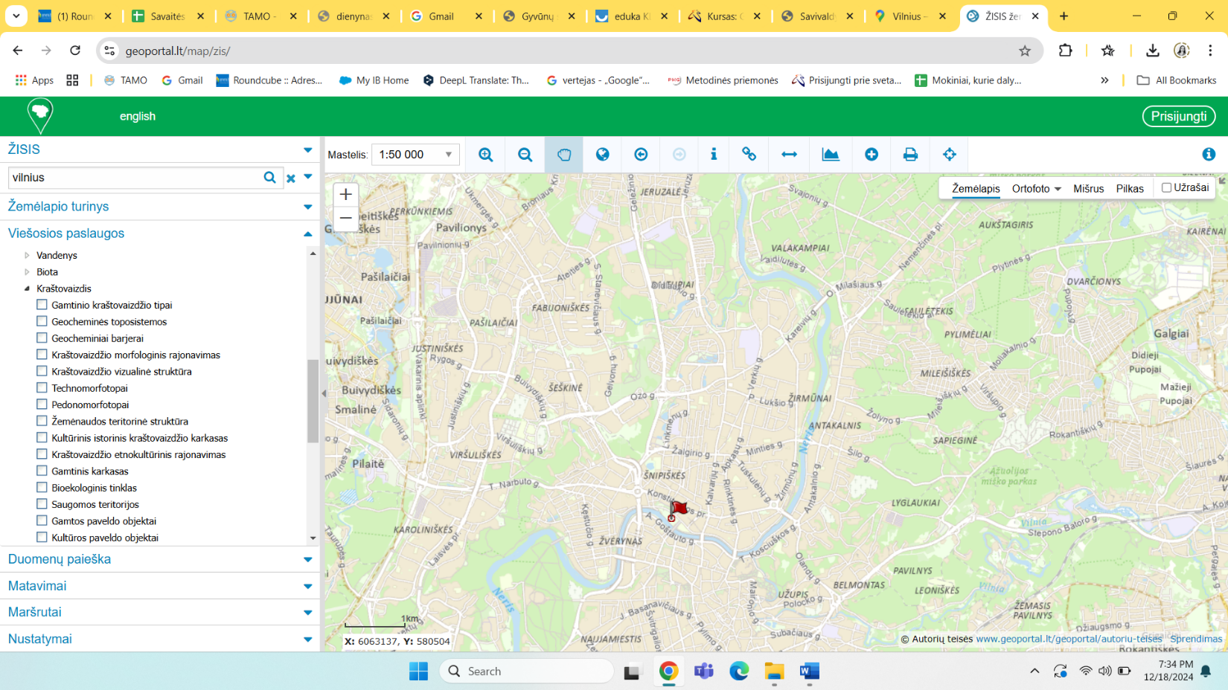

- Kraštovaizdžio vertinimo lentelė

Nuotraukos Nr . | Įvertinimas (nuo 1 iki 5) ir paaiškinimas
- Kraštovaizdžio vertinimo skalė (nuo 1 iki 5) – tai metodas skirtas įvertinti, kiek gamtinis arba kiek kultūrinis yra matomas kraštovaizdis. 1 – reiškia pilnai kultūrinis kraštovaizdis (paveiktas žmogaus), 5 – visiškai gamtinis – nematyti jokių žmogaus veiklos pėdsakų.

